Hørsholm Golf

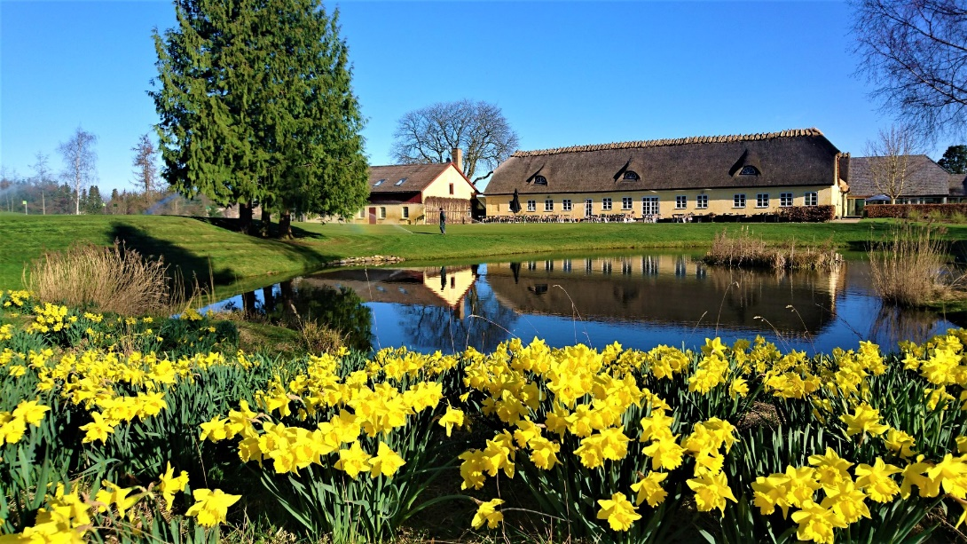
Tirsdag den. 1. september 2020
Så spiller vi på Hørsholm Golf, Grønnegade 1., 2970 Hørsholm. Bane 9 huller Øst
.(Tlf. 4576 5150).

Start fra kl. 9:00 – Startliste vil blive offentliggjort senest 28. august 2020.
Vi spiller match over 9 huller i 3 – bolde. Alle spiller fra rødt teested. Vi spiller hul 1-9 som Mexican Scramble.
Vi spiser sammen i klubhuset ca. kl. 12:30, Med efterfølgende præmie uddeling.
NB! Max 21 deltagere. (Først til mølle!!)
Pris kr. 395-
Dette inkluderer greenfee for 9 huller og efterfølgende serveres der 2 stk. smøre brød + 1 øl/vand.
Bindende tilmelding og betaling via bankindbetaling senest den 11. augusti kl. 13.00
til bankkonto: NORDEA reg. nr. 2253 konto nr. 0707 109149
Husk at påføre navn samt medlemsnummer, når i betaler. Hvis I betaler for 2 personer, skal begge numre anføres.
Bestyrelsen

